# **Практическое занятие №3**

*Дата*: 19.04.2023

*Тема: «Процедуры и функции. Перегрузка функций (методов) и операторов»*

*Выполнил: Учащийся группы П-16, Сыса Дмитрий Максимович*

**Ход работы**

**Вариант 6**

**Задание 1.**

**Условие:**

Даны m и n - целые числа. Вычислите НОД(m, n). При вычислениях используйте операцию взятия остатка от деления нацело.

**Исходный код:**

using System;

using System.Collections.Generic;

using System.ComponentModel;

using System.Data;

using System.Drawing;

using System.Linq;

using System.Text;

using System.Threading.Tasks;

using System.Windows.Forms;

namespace _1

{

public partial class Form1 : Form

{

public Form1()

{

InitializeComponent();

}

public static int Gcd(int m, int n)

{

while (n != 0)

{

int temp = n;

n = m % n;

m = temp;

}

return m;

}

private void button1_Click(object sender, EventArgs e)

{

int m = int.Parse(textBox1.Text);

int n = int.Parse(textBox2.Text);

int gcd = Gcd(m, n);

textBox3.Text = gcd.ToString();

}

}

}

**Результат:**

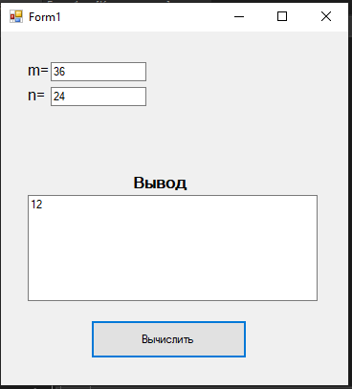

**Задание 2**

**Условие:** Заданы три точки на плоскости P1, P2, P3 своими декартовыми координатами - x и y. Точки P1 и P2 задают левый нижний угол и правый верхний угол прямоугольника R1 со сторонами, параллельными осям координат. Точка P3 задает центр круга радиуса r. Определить, пересекаются ли прямоугольник R1 и круг.

**Исходный код:**

using System;

using System.Collections.Generic;

using System.ComponentModel;

using System.Data;

using System.Drawing;

using System.Linq;

using System.Text;

using System.Threading.Tasks;

using System.Windows.Forms;

using static System.Windows.Forms.VisualStyles.VisualStyleElement;

namespace WindowsFormsApp1

{

public partial class Form1 : Form

{

public Form1()

{

InitializeComponent();

}

private void button1_Click(object sender, EventArgs e)

{

PointF P1 = new PointF(Convert.ToSingle(textBox1.Text), Convert.ToSingle(textBox2.Text));

PointF P2 = new PointF(Convert.ToSingle(textBox3.Text), Convert.ToSingle(textBox4.Text));

PointF P3 = new PointF(Convert.ToSingle(textBox5.Text), Convert.ToSingle(textBox6.Text));

float r = Convert.ToSingle(textBox7.Text);

CheckIntersection(P1, P2, P3, r);

}

private void CheckIntersection(PointF P1, PointF P2, PointF P3, float r)

{

double leftX = Math.Min(P1.X, P2.X);

double bottomY = Math.Min(P1.Y, P2.Y);

double rightX = Math.Max(P1.X, P2.X);

double topY = Math.Max(P1.Y, P2.Y);

double nearestX = Math.Max(leftX, Math.Min(P3.X, rightX));

double nearestY = Math.Max(bottomY, Math.Min(P3.Y, topY));

double distance = Math.Sqrt((nearestX - P3.X) * (nearestX - P3.X) + (nearestY - P3.Y) * (nearestY - P3.Y));

if (distance <= r)

{

textBox8.Text = "Прямоугольник и круг пересекаются";

}

else

{

textBox8.Text = "Прямоугольник и круг не пересекаются";

}

}

}

}

**Результат:**

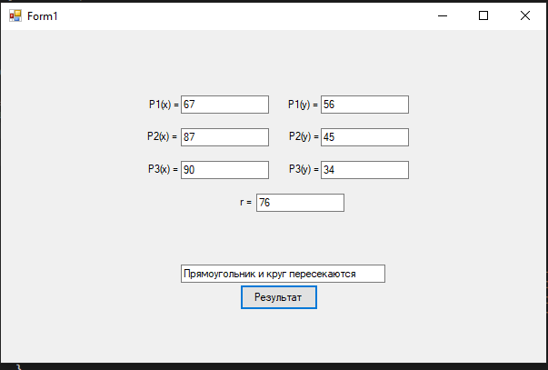

**Часть 2**

**Задание 1.**

**Условие:** Вычислить и вывести на экран в виде таблицы значения функции F на

интервале от Хнач. до Хкон. с шагом dХ.

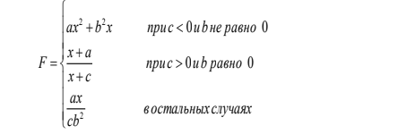

где a, b, c — действительные числа.

Функция F должна принимать действительное значение, если выражение

(Aц И Bц) ИЛИ (Aц И Сц) не равно нулю, и целое значение в противном случае. Через Aц, Bц и Сц обозначены целые части значений a, b, c, операции И и ИЛИ — поразрядные. Значения a, b, c, Хнач., Хкон., dХ ввести с клавиатуры.

Предусмотреть обработку возможных ошибок ввода и вычислений.

**Исходный код:**

using System;

using System.Collections.Generic;

using System.ComponentModel;

using System.Data;

using System.Drawing;

using System.Linq;

using System.Text;

using System.Threading.Tasks;

using System.Windows.Forms;

namespace WindowsFormsApp1

{

public partial class Form1 : Form

{

public Form1()

{

InitializeComponent();

}

private void button1_Click(object sender, EventArgs e)

{

try

{

// Чтение введенных значений из TextBox

double a = Convert.ToDouble(textBox1.Text);

double b = Convert.ToDouble(textBox2.Text);

double c = Convert.ToDouble(textBox3.Text);

double xStart = Convert.ToDouble(textBox4.Text);

double xEnd = Convert.ToDouble(textBox5.Text);

double dx = Convert.ToDouble(textBox6.Text);

// Очистка DataGridView

dataGridView1.Rows.Clear();

// Вычисление и добавление значений функции F в DataGridView

for (double x = xStart; x <= xEnd; x += dx)

{

double f;

int aInt = (int)a;

int bInt = (int)b;

int cInt = (int)c;

if (((aInt & bInt) != 0) || ((aInt & cInt) != 0))

{

f = a * x * x + b * b * x;

}

else if (c > 0 && b == 0)

{

f = (x + a) / (x + c);

}

else

{

f = (a * x) / (c * b * b);

}

string xFormatted = x.ToString("F2");

string fFormatted = (f % 1 == 0) ? f.ToString("F0") : f.ToString("F2");

dataGridView1.Rows.Add(xFormatted, fFormatted);

}

}

catch (Exception ex)

{

MessageBox.Show("Ошибка: " + ex.Message);

}

}

private void label2_Click(object sender, EventArgs e)

{

}

private void Form1_Load(object sender, EventArgs e)

{

dataGridView1.Columns.Add("colX", "X");

dataGridView1.Columns.Add("colF", "F");

}

}

}

**Результат:**

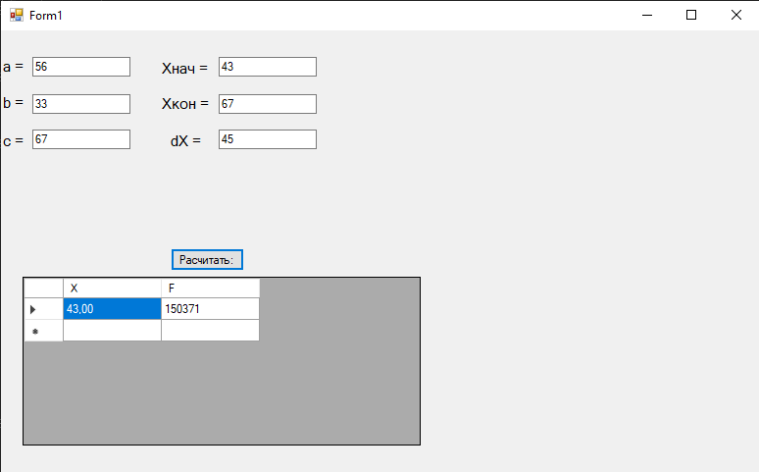

Конец